14 de Enero de 2010

Queridos Monseñores y Padres,

En comunión con las diócesis de todo los Estados Unidos, pido que cada parroquia en nuestra diócesis realice una colecta especial este fin de semana, Enero 16 y 17, para apoyar el esfuerzo de Catholic Relief Services en ayuda a Haití por el terremoto sufrido.

Debido a las necesidades urgentes y extraordinarias de la gente en Haití, pido que los beneficios de esta colecta sean enviados tan pronto como sea posible a:

Diocese of Grand Rapids
Attn: Catholic Relief Services/Haiti Earthquake Relief Effort
360 Division Ave. S
Grand Rapids, MI 49503

Por favor, haga los cheques a favor de Diocese of Grand Rapids/Haiti Relief Effort.

CRS ha hecho un compromiso inicial de 5 millones de dólares para uso inmediato en los esfuerzos de socorro. CRS está movilizando alimentos y utilizando su capacidad de respuesta en a emergencias, para instalar refugios de emergencia y distribuir provisiones de higiene en Haití, así como transportando suministros desde la vecina República Dominicana.

Es muy difícil llegar a entender la magnitud de esta tragedia. Gracias por su apoyo, por sus oraciones por los que sufren en Haití y por sus familias y amigos que viven en nuestras comunidades.

Fraternalmente suyo en el Señor,
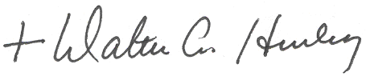
Muy Reverendo Walter A. Hurley
Obispo de Grand Rapids

